Fecha: 25 de agosto de 2013

Boletín de prensa Nº 810

GOBIERNO NACIONAL VISITARÁ PROYECTO DE VIVIENDA SAN LUIS

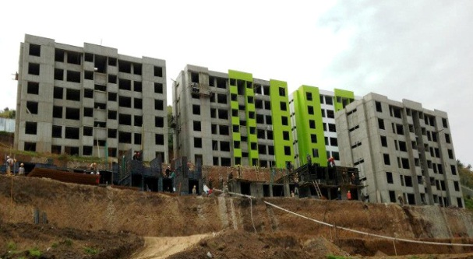

Este lunes 26 de agosto, representantes de los Ministerios del Interior y de Vivienda, Ciudad y Territorio, estarán en la capital de Nariño con el fin de hacer un recorrido al proyecto de vivienda gratuita San Luis que se construye en la comuna 10. La visita iniciará desde las 10:00 de la mañana.

El director del INVIPASTO, Mario Enríquez Chenas, manifestó que el acompañamiento del Gobierno Nacional permite que el proceso se desarrolle bajo las disposiciones legales y resaltó que esta iniciativa se logró con la gestión del alcalde, Harold Guerrero López.

Contacto: Director INVIPASTO, Mario Enríquez Chenas. Celular: 3122572339

AVANZA APROBACIÓN DE CRÉDITOS CON BANCOLDEX

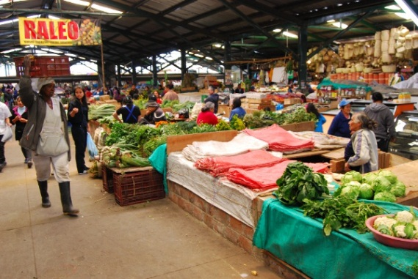

El secretario de Desarrollo Económico y Competitividad, Armando Miranda Vela, aseguró que los compromisos frente a los créditos con Bancoldex para los comerciantes de las diferentes plazas de mercado, en especial El Potrerillo, se están cumpliendo tal y como ordenó el Presidente de la República, Juan Manuel Santos Calderón, quien dispuso 3 mil millones de pesos para beneficiar a los vendedores.

Según el funcionario, en los últimos días, algunos comerciantes se mostraron inconformes debido a que no han podido acceder al beneficio económico; sin embargo, Miranda Vela explicó que este lunes 26 de agosto, delegados de Bancoldex y la Banca de Oportunidades, visitarán la capital de Nariño, con el fin de explicar bien el procedimiento con cada uno de los comerciantes y establecer sus necesidades de crédito para lograr que en el menor tiempo posible, el operador financiero local desembolse los recursos solicitados.

La jornada en la que estarán presentes funcionarios de la Dirección de Plazas de Mercado y de la Secretaría de Desarrollo Económico, se extenderá hasta el jueves 29 de agosto, donde se analizarán los casos de los comerciantes que tienen dificultades en torno al acceso del crédito.

Contacto: Secretario Desarrollo Económico, Armando Miranda Vela. Celular: 3007807083

REDUCEN INFRACTORES POR CONSUMO DE LICOR EN ESPACIO PÚBLICO

Hasta en un 70 por ciento se redujo el fin de semana la aprehensión de personas que infringen el Decreto 0456 expedido por la Alcaldía de Pasto que prohíbe el consumo de bebidas alcohólicas en espacio público. El Secretario de Gobierno, Gustavo Núñez Guerrero, aseguró que al cumplir 90 días de entrar a regir esta medida, se han conducido al Centro de Prevención Integral para la Convivencia "CECON", más de 1.963 personas mayores de edad. El funcionario advirtió que de acuerdo a este informe, 1.828 son hombres y 135 corresponden a mujeres, que han sido sorprendidas por las autoridades en flagrancia consumiendo bebidas embriagantes en distintos sectores de la ciudad a altas horas de la noche.

El funcionario Insistió que este trabajo es un acuerdo interinstitucional y tiene un solo fin, prevenir que las personas pasadas de copas sean blanco fácil de la delincuencia y recordó que la seguridad de la ciudad es una cuestión de todos y no solo de la Policía o la Alcaldía, que de acuerdo al balance de estos tres meses, se puede determinar que los mayores infractores a este Decreto son personas que están entre los 18 a 23 años de edad que representan el 52.14 por ciento, seguidos por las edades de 24 a 28 con un 23, 52 por ciento y 59-63 que registra un 0,05 por ciento.

Núñez Guerrero manifestó también su preocupación por la utilización de menores de edad en hechos delictivos y llamó la atención de los padres de familia para que estén más atentos con sus hijos.

Contacto: Secretario de Gobierno, Gustavo Núñez Guerrero. Celular: 3206886274

INICIAN MEJORA DE VÍAS EN BARRIO CHAPAL

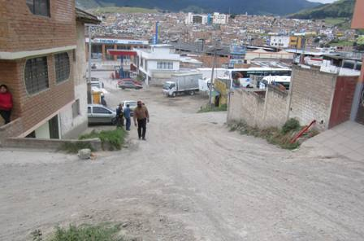

La Secretaría de Infraestructura inició el mejoramiento con pavimento rígido, de la carrera 5 entre calles 11 y 11b del barrio Chapal, así lo dio a conocer el subsecretario de la dependencia, Daniel Fernando Arcos Ruales, quien explicó que en el proyecto se invertirán 37 millones de pesos. El funcionario informó que el contratista de la obra se realizará a través de un convenio solidario con la Asociación de Juntas de Acción Comunal de la comuna 5. Así mismo, indicó que esta obra ha sido una de las más esperadas por los residentes y vecinos del sector y precisó que se espera entregar la vía en un plazo máximo de 45 días.

Contacto: Secretario de Infraestructura, Jhon Fredy Burbano Pantoja. Celular: 3166901835

CONSEJERÍA EN LACTANCIA MATERNA Y PRÁCTICAS EN ALIMENTACIÓN INFANTIL

En el marco del Convenio de Cooperación Técnica y Financiera entre el Ministerio de Salud y Protección Social y el Programa Mundial de Alimentos, se desarrollará desde este lunes 26 hasta el miércoles 28 de agosto, el curso de 'Consejería en Lactancia Materna y Prácticas Adecuadas en Alimentación Infantil', con el fin de capacitar a profesionales de las áreas de la salud, social y agentes comunitarios que puedan adquirir conocimientos, desarrollar habilidades y competencias que permitan orientar y brindar apoyo a las madres sobre cómo lograr una lactancia materna óptima, una alimentación adecuada del lactante y del niño pequeño.

La Fundación Salutia, es la entidad seleccionada para realizar los cursos en las diferentes regiones del país. Los interesados en participar del taller, deben asistir desde las 8:00 de la mañana hasta las 5:30 de la tarde, en el auditorio del Hotel Galerías, carrera 26 Nº 18 - 71.

Contacto: Secretaria de Salud, Carola Muñoz Rodríguez. Celular: 3183591581

CIUDADANOS SE COMPROMETEN CON EL MEDIO AMBIENTE

Niños, jóvenes y adultos de la ciudad, participaron del Festival de Cometas “Por una atmósfera saludable, es el futuro que queremos”, que organizó la Unidad Técnica Ozono - UTO, grupo del Ministerio de Ambiente y Desarrollo Sostenible en alianza con la Secretaria de Gestión Ambiental de la Alcaldía de Pasto y Comfamiliar de Nariño. El evento logró promover en la ciudadanía la importancia de cuidar la capa de ozono, ya que sirve como escudo protector de los rayos ultravioleta (UV) del sol, especialmente los ultravioleta B (UV-B), los cuales han sido relacionados con efectos perjudiciales sobre el medio ambiente y la salud de los seres humanos.

Los asistentes disfrutaron de una jornada deportiva con baloncesto y microfútbol, actividades lúdicas para los pequeños y al final la premiación para la cometa de mayor tamaño, la más pequeña así como la más innovadora. La secretaria de Gestión Ambiental, Miriam Herrera Romo, aseguró que estos eventos son los propicios para llegar a la comunidad con mensajes ambientales. “Estamos convencidos que las personas van a replicar la información en sus comunidades para continuar este arduo trabajo por el cuidado de los espacios naturales”, precisó la funcionaria.

Contacto: Secretaria de Gestión Ambiental, Miriam Herrera Romo. Celular: 3117146594

APRENDICES DE LA ESCUELA DE ARTES Y OFICIOS COMPARTIERON SUS SABERES GASTRONÓMICOS

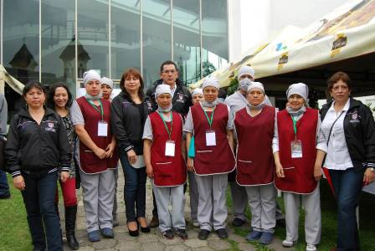

Doscientas madres cabezas de familia y aprendices del Centro Empresarial Escuela de Artes y Oficios de la Administración Municipal, participaron del evento, ‘La Callana Nariñense del Sabor’ que organizó el Ministerio de Cultura. Durante la jornada, las mujeres mostraron sus conocimientos en gastronomía con la presentación de diferentes platos típicos de Pasto, entre los que se destacaron la trucha ahumada, envueltos de yuca, derivados de lácteos, entre otros.

La coordinadora de la Escuela, Lucy Edith Burgos Herrera, manifestó que el objetivo de la iniciativa es rescatar las costumbres gastronómicas de Nariño, además de dar a conocer las aptitudes que tienen las aprendices en el tema culinario. “El propósito de la Alcaldía de Pasto es ubicar laboralmente a las madres y estos eventos son los propicios para que se muestren”, dijo la profesional.

Por su parte el secretario de Desarrollo Económico y Competitividad, Armando Miranda Vela, expresó que a través del programa de gastronomía del Centro Empresarial Escuela de Artes y Oficios, se busca mejorar los procesos de preparación, para posicionar la cocina nariñense. Además informó que a través del Sena, se capacitará a los habitantes de los llamados ‘Pueblos Mágicos’, en elaboración de alimentos.

Contacto: Secretario Desarrollo Económico, Armando Miranda Vela. Celular: 3007807083

EL COLOR Y LA INNOVACIÓN CARACTERIZÓ FESTIVAL DE COMETAS EN OBONUCO

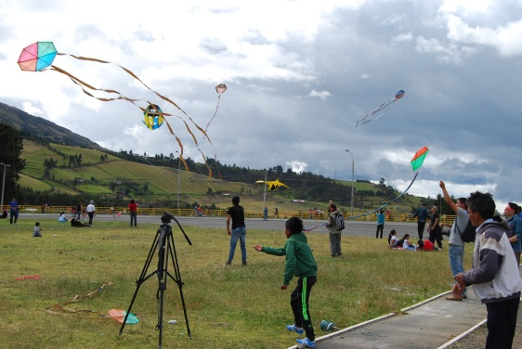

El corregimiento de Obonuco se vistió de colores con el espectáculo del tercer festival de cometas que organizó la Alcaldía de Pasto a través de la Subsecretaría de Turismo y Pasto Deportes, en la Unidad Deportiva Recreativa y Ambiental, UDRA.

Las familias que acudieron al lugar disfrutaron de una tarde con buen tiempo, adecuado para elevar las cometas multicolores, de diversos tamaños y con variados diseños. En el evento fueron premiadas la cometa que más se elevó y la de mejor diseño.

Para Claudia Cano, directora de Pasto Deportes, este evento tiene como objetivo, recuperar las zonas de esparcimiento y fortalecer el turismo ambiental. "El Lago La Corotica, es uno de los sitios naturales que muestra la belleza paisajística, que vale la pena visitar y preservar".

INAUGURAN CAMPEONATO DE FÚTBOL DE LOS SURORIENTALES

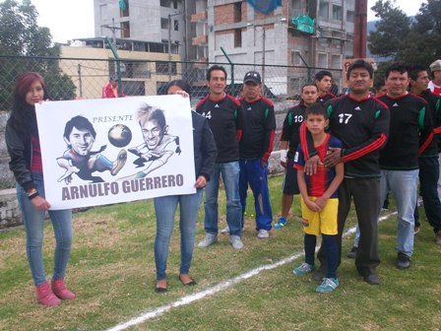

Con una masiva asistencia, se dio apertura al XXXI campeonato de fútbol de los barrios Surorientales, evento coordinado por la Administración Municipal a través de Pasto Deporte. La concentración y actos de inauguración se cumplieron en la cancha del Estadio del Parque Bolívar, donde niños, jóvenes y adultos participaron del certamen que es considerado uno de los más importantes de la ciudad.

“Les brindo un cordial saludo de parte de nuestro alcalde Harold Guerrero López y la Primera Dama, Patricia Mazuera del Hierro. Quiero resaltar la presencia de los niños en este evento y solicitarles a los adultos que seamos el ejemplo para con los pequeños que inician su vida deportiva. Que reine la sana convivencia en este campeonato y felicitaciones por participar en el certamen que les ha brindado alegría a todas las personas y generaciones de nuestra capital”, expreso la directora de Pasto Deporte Claudia Marcela Cano quien agregó que los compromisos se realizarán en las diferentes canchas que conforman los barrios surorientales.

Contacto: Directora Pasto Deporte, Claudia Cano. Celular: 3117004429

Pasto Transformación Productiva

María Paula Chavarriaga Rosero

Jefe Oficina de Comunicación Social

Alcaldía de Pasto

